

美國隊總統盃大獲全勝，蕭佛利、坎特雷和森川各得四分

2024年10月1日

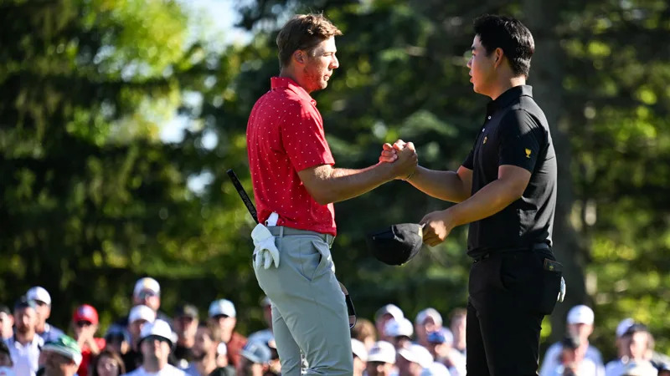
【羅開新聞中心Minsey Weng綜合報導 圖╱Getty Images╱PGA TOUR提供】第十五屆總統盃在加拿大名將Mike Weir（麥克‧威爾）國家的Royal Montreal Golf Club（皇家蒙特婁高爾夫俱樂部）圓滿落幕，雖然其所領軍的國際隊在第二階段的兩球賽以五比零扳回開局四球場遭到橫掃的劣勢，不過週六的團體賽又被Jim Furyk（吉姆‧佛瑞克）的美國隊拉開為四分，接著個人賽僅僅拿下四點五分，最終以十一點五比十八點五分落敗。
自從總統盃於1994年開打以來，國際隊僅僅在1998年的Royal Melbourne Golf Club（皇家墨爾本高爾夫俱樂部）獲勝，另外2003年在南非的Fancourt Hotel and Country Club Estate（凡考特飯店鄉村俱樂部）平手，此後連戰皆墨，苦吞十連敗，美國則寫下十連勝光榮紀錄。
這是國際隊在主場輸得最慘的一次，之前最多只差五分，不過威爾對此說道：「許多對戰都很接近，很失望未能拿下勝利。我們團結一心，渴望勝利到來，但沒贏固然讓人失望，仍留下不少美好的東西。」
威爾說的沒錯，國際隊在前三天鏖戰至最後一洞才分出勝負的團體賽戰績只有兩勝五敗，如果其中有三場是平手，週日下午的個人賽出發時將不會陷入落後四分的困境，而是縮小為一分，那戰局定會更加緊繃，結果只打七點，就被擔任六點的萊德盃長Keegan Bradley（奇根‧布雷德利）提前結束比賽。
然而，這世上沒有「如果藥」，一切都是實力的展現，更何況雙方差了七分之多，美國隊長佛瑞克說道：「老實說，我很幸運有這樣十二位隊員，能夠擔任他們的隊長更是驕傲，這是隊長的夢幻陣容。」
就賽前紙上談兵來說，美國隊以平均世界排名12.4比34.4壓倒性勝出，陣中更高達八人名列世界排名十五強，Xander Schauffele（山大‧蕭佛利）、Patrick Cantlay（派崔克‧坎特雷）和Collin Morikawa（柯林‧森川）成為本屆賽事的球隊三巨頭，寫下四勝一敗的傲人戰績，各得四分。
另一位打滿五場比賽的美國球星自然是當今球王Scottie Scheffler（史考提‧薛夫勒），原本也有機會四勝一敗，不過個人賽最後四洞遭到日本一哥松山英樹（Hideki Matsuyama）逆轉。Sam Burns（山姆‧伯恩斯）幸運在週五坐冷板凳而避開敗仗，蒙特婁之旅三勝一和，成為全場唯一沒有輸球的選手，初登場的Russell Henley（羅素‧亨利）三勝一敗，和薛夫勒同樣為美國隊貢獻三分。
美國隊這次大獲全勝，不過最悶的是去年勇奪英國公開賽的Brian Harman（布萊恩‧哈曼），首次參加總統盃三戰皆敗，而第二差的Max Homa（麥克斯‧霍馬）一勝兩敗一和，另一位菜鳥Wyndham Clark（溫德漢姆‧克拉克）為一勝兩敗一和，其他選手都是兩分起跳。
國際隊只拿到十一點五分，選手個人戰績自然不會太好看，最佳為兩分，不過共有六人之多，分別為地主雙雄Taylor Pendrith（泰勒‧潘德瑞斯）和Corey Conners（柯瑞‧康諾斯），以及Si Woo Kim（金施佑），而菜鳥選手李珉宇（Min Woo Lee）只打了兩場比賽，但個人賽和克拉克戰成平手，拿到半分，至少比美國隊的哈曼好看多了。

